Unit 4 Lesson 17: Comparemos y ordenemos números

WU Cuál es diferente: Afirmaciones de comparación (Warm up)

Student Task Statement
¿Cuál es diferente?
A
B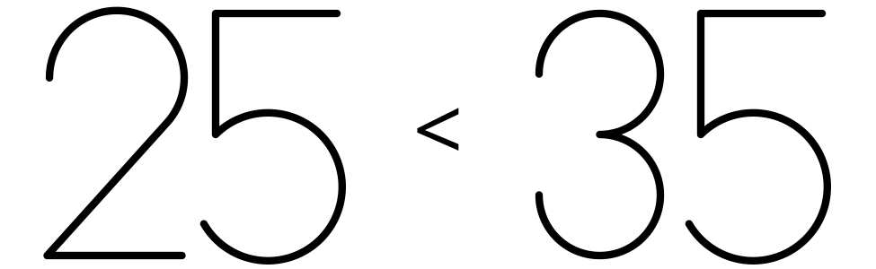
C
D

1 Comparemos y ordenemos cantidades

Student Task Statement
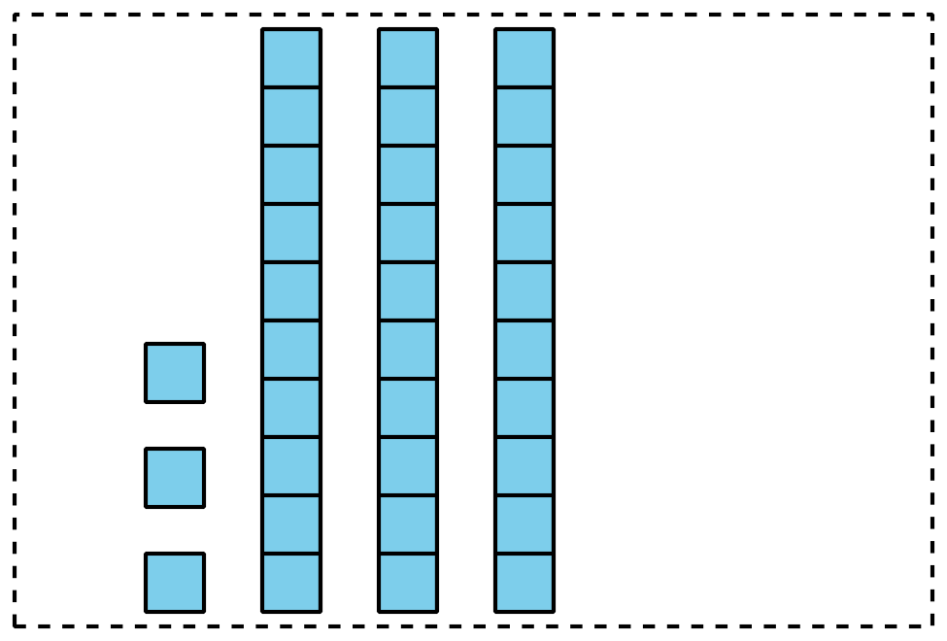
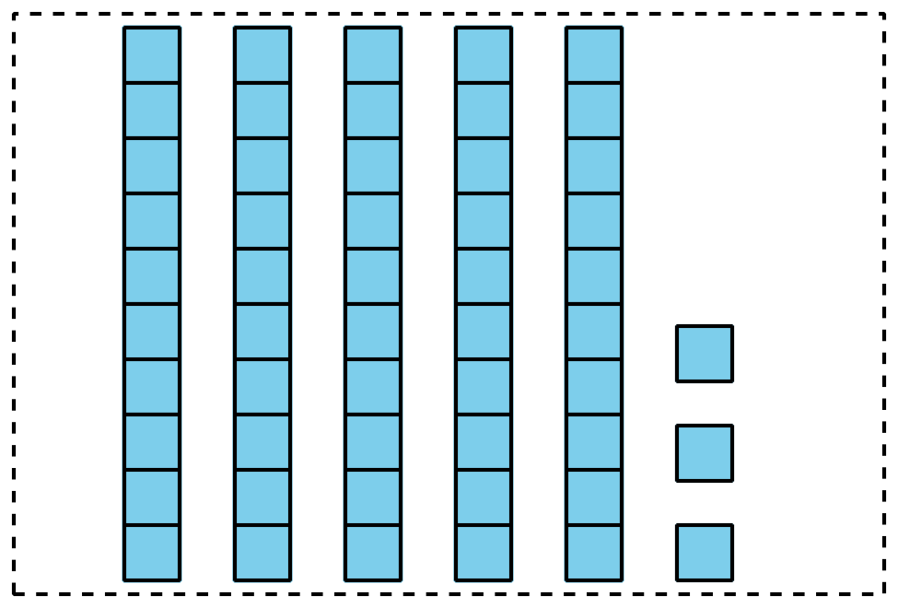
Escoge un grupo de tarjetas.
Ordena las tarjetas de menor a mayor.
Prepárate para explicar cómo ordenaste tus tarjetas.
Escribe los números en orden, de menor a mayor.
Grupo A: ______________________________________________
Grupo B: ______________________________________________
Grupo C: ______________________________________________
Grupo D: ______________________________________________
Si te queda tiempo:
Mezcla dos grupos de tarjetas.
Ordénalas de menor a mayor.
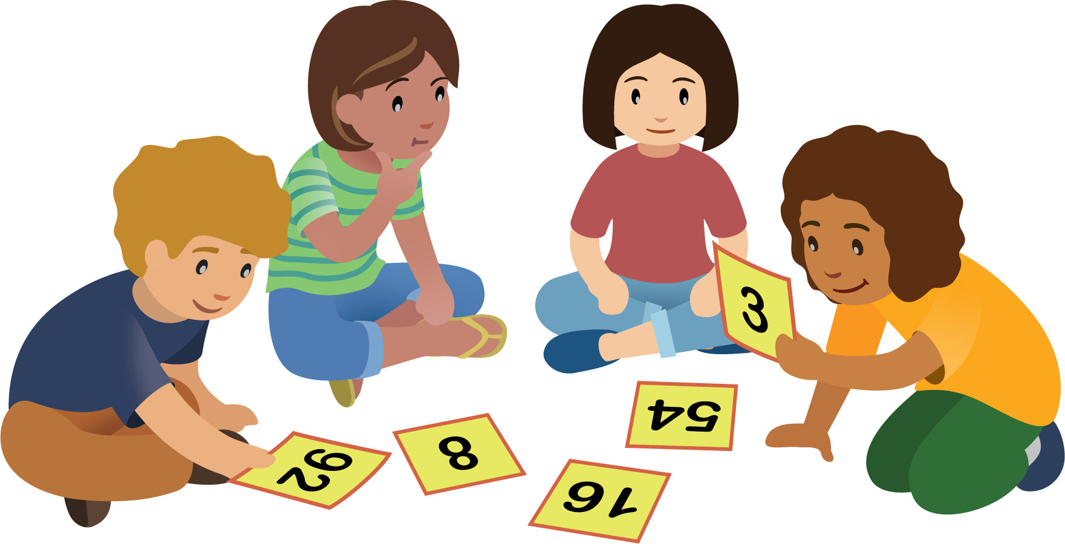

2 Ordenemos números

Student Task Statement
- Estos son algunos números en orden:
- 1
- 5
- 10
- 50
- 99
- Agrega estos números a la lista:
  - 49
  - 8
  - 25
  - 98
  - 13
- Asegúrate de que todos los números estén ordenados de menor a mayor.
- Escoge 2 números. Explica cómo supiste dónde ubicarlos.
  - Yo sabía dónde ubicar aaaiaaai porque
  - Yo sabía dónde ubicar aaaiaaai porque
- En cada caso, escribe un número que haga que la afirmación de comparación sea verdadera.
- 25<aaaiaaai
- 25>aaaiaaai
© CC BY 2021 Illustrative Mathematics®

